1. 다음은 크기가 같은 양전하와 음전하를 나타낸 그림이다. 두 점전하가 형성하는 전기력선과 등전위선을 각각 실선과 점선으로 그리시오.  
   [각 5점]



1. 다음과 같이 축전기와 저항으로 이루어진 회로를 구성하였다. 이때, 문제 [1]-[3]에 답하시오.

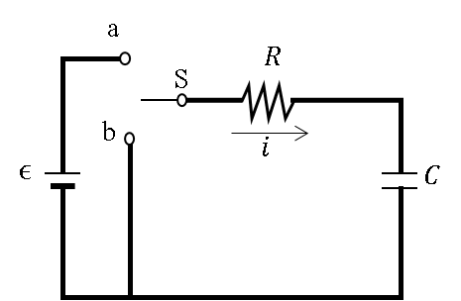

* 1. 위 회로에서 축전기가 충전되는 동안 (S→a) 축전기 양극판에 쌓이는 전하량 $q(t)$ 는 $q\left(0\right)=0$ 이면, $q\left(t\right)=Cϵ\left.\left(1-e^{-t/RC}\right.\right)$ 을 만족한다. 이때, 축전기 사이의 퍼텐셜차 ($V_{C})$ 와 저항 사이의 퍼텐셜차 ($V_{R})$ 를 구하시오. [각 2점, 총 4점]
  2. 저항 $R$ 의 크기가 $10 kΩ$ 이고 축전기 $C$ 의 크기가 $100 μF$ 일 때, 시간 상수를 구하시오. [4점]
  3. 저항 $R$ 의 크기가 $4 kΩ$ 일 때, 시간에 따른 축전기의 충전 그래프이다. $R$ 을 $6 kΩ$ 으로 증가시켰을 때, 시간에 따른 축전기의 충전 그래프를 아래 그림에 그리시오. [2점]

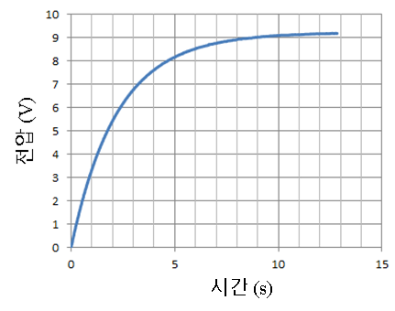

1. 다음 그림은 레이저를 어항 속에서 밖으로 쏘았을 때의 빛의 경로를 나타낸 그림이다. 이때, 문제 [1], [2]에 답하시오.

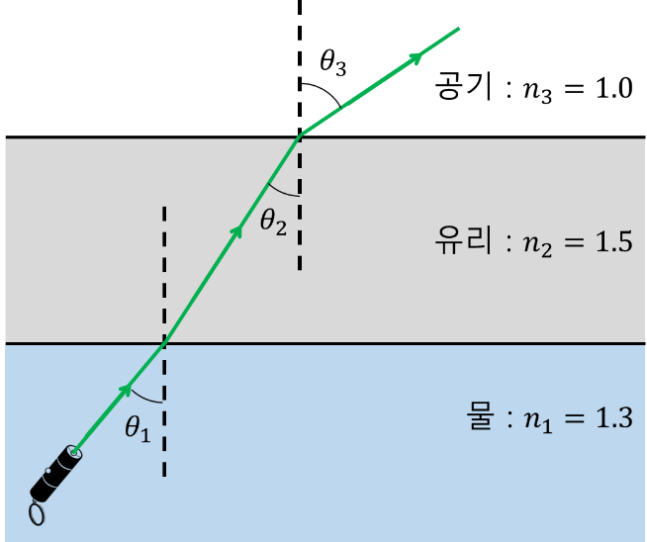

* 1. 레이저의 입사각 $θ_{1}$ 이 $30°$ 일 때, 최종적으로 투과하는 빛의 각도 $θ_{3}$ 을 구하시오. [5점]
  2. 유리-공기 경계면에서 전반사가 일어나기 위한 입사각 $θ_{1}$ 을 구하시오. [5점]

1. 주어진 문제 [1], [2]에 답하시오.
   1. 다음 그림에서 x 축, y 축, xy 평면이 의미하는 바를 [보기]에서 고르시오.

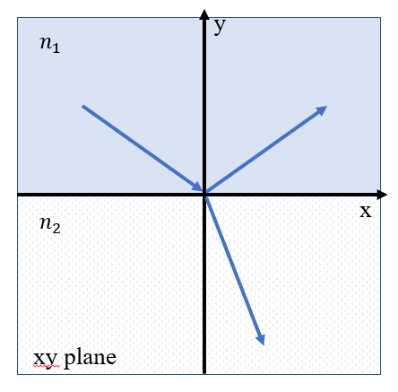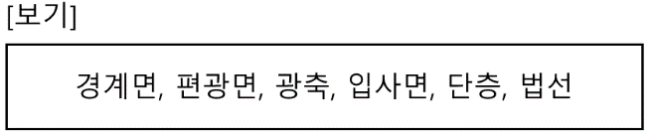

x 축 [1점] :

y 축 [1점] :

xy 평면 [3점] :

* 1. 다음 그래프는 입사각을 바꿔가며 반사율을 측정한 결과이다. 입사면과 평행한 빛을 P파라 하고 수직한 빛을 S파라 할 때, ㉠, ㉡에 해당하는 파를 각각 쓰시오.

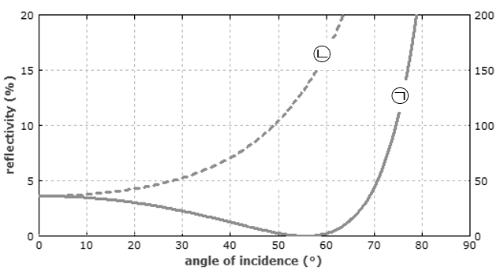

㉠ [2.5점] :

㉡ [2.5점] :

1. 다음의 회로를 구성했을 때, 문제 [1]-[3]에 답하시오.

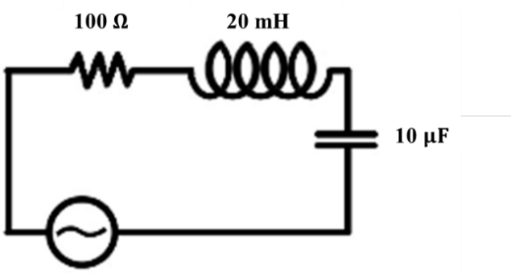

* 1. 주파수가 이고 $V_{pp}$ 는 $5 V$ 인 사인파를 신호발생기로 가했을 때, 회로의 임피던스 값을 구하시오. [4점]
  2. 이 회로에서의 공진주파수 ($ω_{0}$)를 구하시오. [3점]
  3. 이 회로에서의 주파수에 따른 전류 그래프를 그리시오. ($ω_{0}$ 는 공진주파수를 의미한다.) [3점]

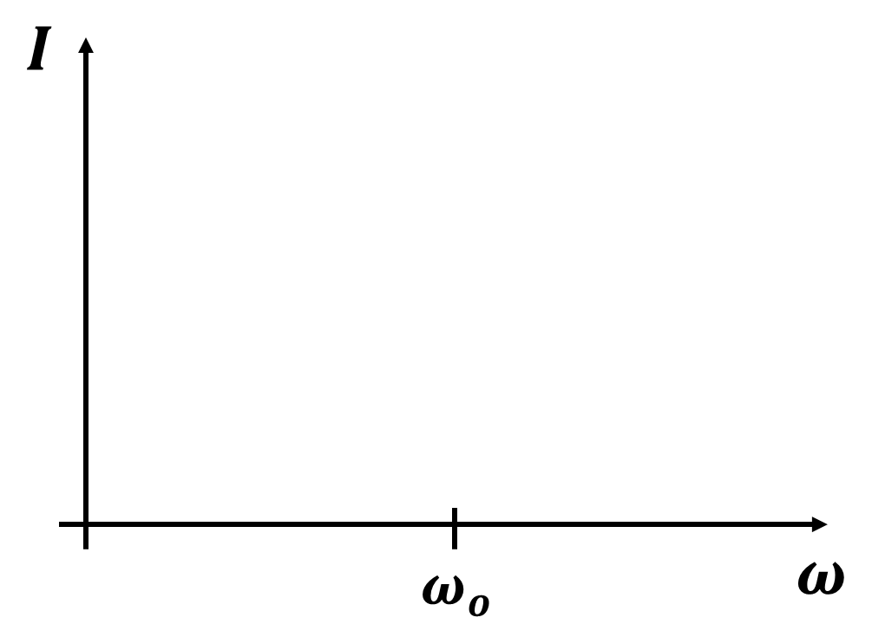

1. 다음은 이중 슬릿 실험을 통해 얻은 결과 그래프이다. 아래 실험에서 사용한 (1) 슬릿 폭 ($a$)과 (2) 슬릿 간격 ($d$)을 구하시오. [10점]

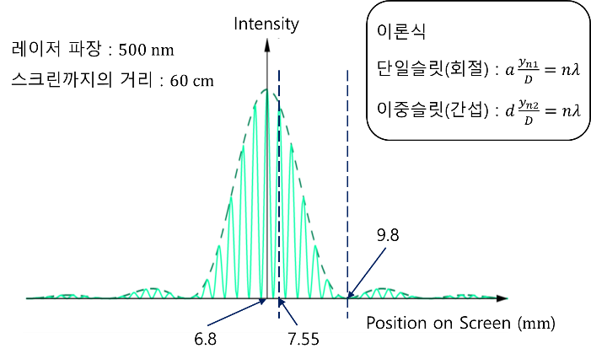

1. 지레비가 $1 mm : 0.000002321 m$ 인 마이켈슨 간섭계에서 마이크로미터를 $3 mm$ 움직인다. 이 때 간섭무늬 개수가 $25$ 개 이동했다면 실험에 사용된 레이저의 파장 $λ$ 을 구하시오. (단, 레이저의 파장은 반드시 $nm$ 로 쓰시오.) [10점]
2. 도선으로 $100$ 회 감긴 코일이 있다. 코일은 가로, 세로의 길이가 각각 $10$, $20 cm$ 인 직사각형이며, 코일면에 수직으로 균일한 자기장이 가해진다. $0.5$ 초 동안 자기장이 $0$ 에서 $500 Gauss$ 로 일정한 비율로 증가할 때 코일에 유도되는 기전력을 구하시오. [10점]
3. 다음 그림은 비편광된 빛을 물질 A로 입사 시켰을 때, 빛의 경로를 나타낸 그림이다. 브루스터 각 $θ_{B}$ 로 빛을 입사 시키면, 반사광의 편광 방향이 S 파로만 관측된다. 이때, $θ_{B}$ 를 구하시오. (빛이 브루스터 각으로 입사하는 경우 반사광과 굴절광이 수직이라는 것이 실험적으로 밝혀져 있다.) [10점]

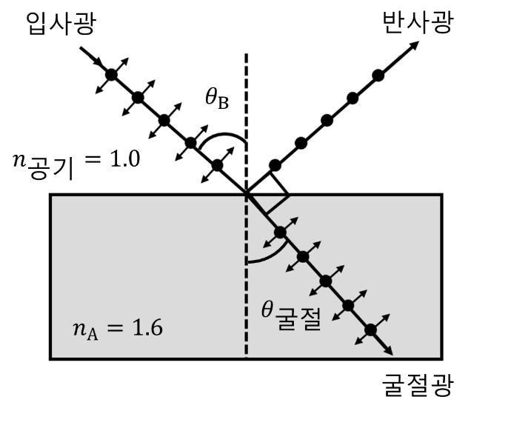

1. 다음은 휘트스톤브릿지 실험의 회로도이다. 검류계에 흐르는 전류가 $0$ 일 때, 저항선 길이의 비가 $a :b=1 :2$ 이다. 문제 [1], [2]에 답하시오.

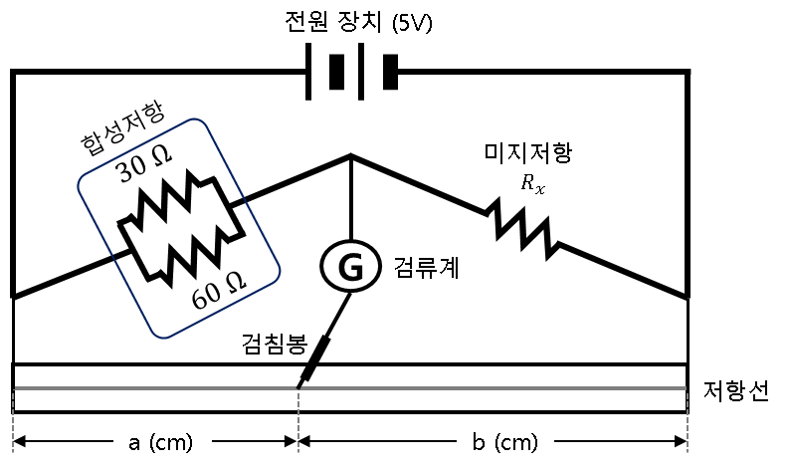

* 1. 합성저항의 크기를 구하시오. [5점]
  2. 미지저항의 크기를 구하시오. [5점]

11. 아래와 같은 회로가 있을 때 $R_{L}$ 에 흐르는 전류와 가해지는 전압을 테브난의 정리(Thevenin's theorem)와 일반물리학실험2 멀티미터와 오실로스코프 실험에서 배운 방법을 이용해 구하고, 그 과정을 서술하시오. 단, 테브난의 정리는 외부 문헌을 참고 하시오.

**한 학기 동안 수고 많으셨습니다** ☺